Práctica sobre unidades de capacidad.
2^{do} grado/ Profesor: Devinson López y Samuel Hidalgo

Nombre: __________________________________________ Fecha: ___________________ Equipo: _________________

- Escribe cada nombre donde corresponda.
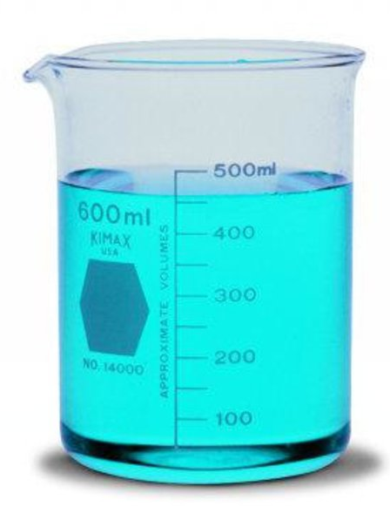
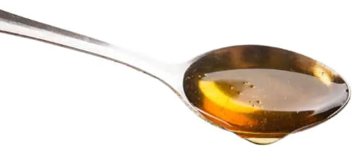
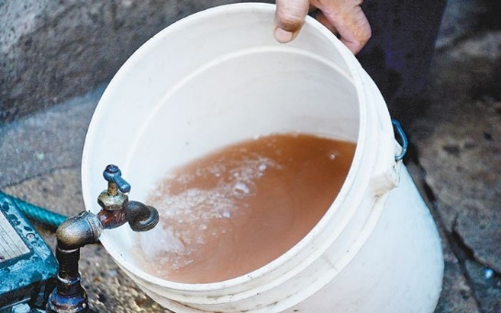

Contiene más de un litro  1. _________________________  2. _________________________  3. _________________________  4. _________________________ | Contiene menos de un litro  1. _________________________  2. _________________________  3. _________________________  4. _________________________

- Con el contenido del envase de 8 litros:
 | ¿Cuántos vasos de medio litro llenaría? | Y ¿Cuántos vasos de un cuarto de litro llenaría?
Y con el botellón de 25 litros de agua:
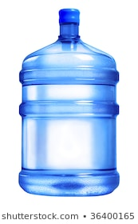  25 L | ¿Cuántos vasos de medio litro llenaría? | Y ¿Cuántos vasos de un cuarto de litro llenaría?

- Investiga
- ¿Cuántos litros de agua contiene un galón estadunidense?
- ¿Con cuántos galones estadunidense se llena un barril (barrica) de miel?

- En tu casa, identifica 12 productos diferentes, envasados en tamaños variados. Realiza una lista con sus nombres y la unidad o unidades estadounidense de capacidad correspondiente para cada uno.

Ejemplo
Productos | Capacidades
- Vinagre | 16 fl. Oz | 473 mL
2.
3.
4.
5.
6.
7.
8.
9.
10.
11.
12.

- Resuelve
- En la carrera del maratón 5k del liceo científico se consumieron 450 funditas de agua, donde cada 9 funditas de agua equivalen aproximadamente a un litro de agua.  ¿Cuántos litros de agua se han consumido en total?  y si un botellón contiene 25 litros de agua.  ¿Cuántos botellones llenaría con el agua consumida en el maratón 5k? | - Si tenemos 17 naranjas y cada una tiene un zumo aproximadamente de 62 ml de zumo.  ¿Se puede llenar un envase de un litro con el zumo de estas naranjas?  __________, porque_________________________________.  ¿Cuál sería el zumo total de las naranjas en onzas?

- Transforma las siguientes medidas de capacidad, a la unidad que se te indique.
- 25 litros a mililitros | - 35,000 mililitros a litros |  | - 1.6 litros a onzas | - 500 mililitros a onza
- 51 onzas a mililitros |  | - Con este jarabe de 100 mL de loratadina, ¿Cuántas cucharadita de 2.5 mL tendría que tomarte? Para tomártelo todo.
- Un frasco de aceite de 120 mL. ¿cuántas cucharada de 15 mL contiene?

